唐钢集团1943年建厂是我国转炉炼钢的发祥地，全国十大钢铁联合企业之一。现已具备生产800多万吨铁、钢、材的配套能力。唐钢近20年来，经过几次大规模的技术改造，引进了一大批先进的技术和设备，此次监控系统的显示核心是由可视化信息领域专家紫光清投提供的DLP大屏幕显示系统构成，日前已顺利投入使用，推动了唐钢集团现代化管理进程。
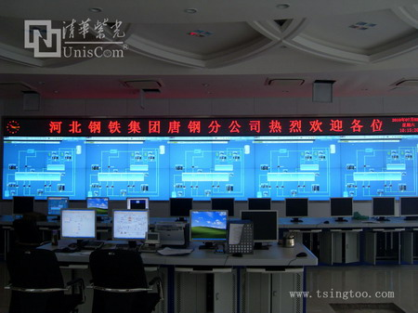
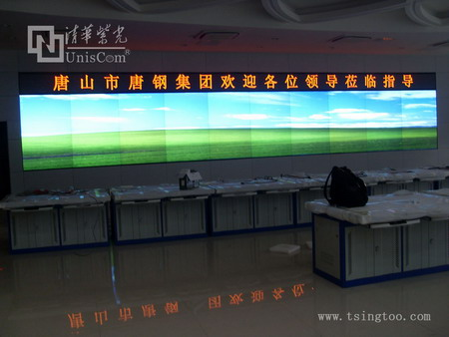
唐钢集团采用了紫光清投的大屏幕系统及核心技术，实现了集中监控管理的需求，整套显示系统由20块60寸DLP投影单元拼接成2×10组合显示墙，通过售前工程师制定完备的系统解决方案、完善的采购流程、项目实施工程师的不懈努力，紫光用自已的高新技术、优质的产品、强大的服务团队，与唐钢集团共同打造了一套现代化管理设备。
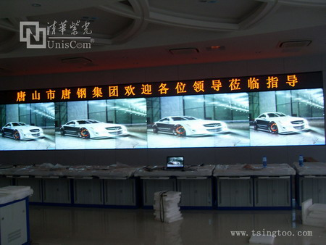
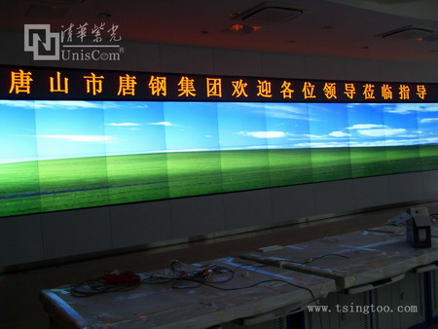
随着该项目顺利完成，整个系统清晰、亮丽的显示效果，灵活简洁的操作，简单方便的后期维护，受到唐钢集团领导的一致认可，紫光清投大屏系统正为煤炭、电力、电信、教育、军队、环保等行业的发展和信息化管理发挥着巨大的作用。
闫工 15353638720

